 | УНИВЕРЗИТЕТ У НОВОМ САДУ  ФАКУЛТЕТ ТЕХНИЧКИХ НАУКА  У НОВОМ САДУ | 

[Име и презиме]

Информациони систем за паметно праћење личних трошкова и оптимизацију групних дуговања са симулацијом дигиталних плаћања

ЗАВРШНИ РАД
Основне академске студије

Нови Сад, [година].

 | УНИВЕРЗИТЕТ У НОВОМ САДУ ● ФАКУЛТЕТ ТЕХНИЧКИХ НАУКА  21000 НОВИ САД, Трг Доситеја Обрадовића 6 | Број:
 | ЗАДАТАК ЗА ЗАВРШНИ РАД | Датум:
(Податке уноси предметни наставник - ментор)
Студијски програм: | [студијски програм]
Студент: | [Име и презиме] | Број индекса: | [број индекса]
Степен и врста студија: | Основне академске студије
Област: | Електротехничко и рачунарско инжењерство
Ментор: | проф. др [Име и презиме]
НА ОСНОВУ ПОДНЕТЕ ПРИЈАВЕ, ПРИЛОЖЕНЕ ДОКУМЕНТАЦИЈЕ И ОДРЕДБИ СТАТУТА ФАКУЛТЕТА
ИЗДАЈЕ СЕ ЗАДАТАК ЗА ЗАВРШНИ РАД, СА СЛЕДЕЋИМ ЕЛЕМЕНТИМА:
- проблем – тема рада;
- начин решавања проблема и начин практичне провере резултата рада, ако је таква провера неопходна;
НАСЛОВ ЗАВРШНОГ РАДА:
Информациони систем за паметно праћење личних трошкова и оптимизацију групних дуговања са симулацијом дигиталних плаћања
ТЕКСТ ЗАДАТКА:

Руководилац студијског програма: | Ментор рада:

Примерак за: ☐ - Студента; ☐ - Ментора
Образац Q2.НА.04-03 - Издање 1

УНИВЕРЗИТЕТ У НОВОМ САДУ ● ФАКУЛТЕТ ТЕХНИЧКИХ НАУКА
21000 НОВИ САД, Трг Доситеја Обрадовића 6
КЉУЧНА ДОКУМЕНТАЦИЈСКА ИНФОРМАЦИЈА

Редни број, РБР:
Идентификациони број, ИБР:
Тип документације, ТД: |  | Монографска документација
Тип записа, ТЗ: |  | Текстуални штампани материјал
Врста рада, ВР: |  | Дипломски - бечелор рад
Аутор, АУ: |  | [Име и презиме]
Ментор, МН: |  | др [Име и презиме], [звање]
Наслов рада, НР: |  | Информациони систем за паметно праћење личних трошкова и оптимизацију групних дуговања са симулацијом дигиталних плаћања
Језик публикације, ЈП: |  | српски / ћирилица
Језик извода, ЈИ: |  | српски / енглески
Земља публиковања, ЗП: |  | Република Србија
Уже географско подручје, УГП: |  | Војводина
Година, ГО: |  | [година]
Издавач, ИЗ: |  | Ауторски репринт
Место и адреса, МА: |  | Нови Сад, Трг Доситеја Обрадовића 6
Физички опис рада, ФО:  (поглавља/страна/цитата/табела/слика/графика/прилога) |  | [ ]/[ ]/[ ]/[ ]/[ ]/[ ]/[ ]
Научна област, НО: |  | Електротехничко и рачунарско инжењерство
Научна дисциплина, НД: |  | Примењене рачунарске науке и информатика
Предметна одредница/Кључне речи, ПО: |  | [кључне речи, раздвојене зарезом]
УДК
Чува се, ЧУ: |  | У библиотеци Факултета техничких наука, Нови Сад
Важна напомена, ВН:
Извод, ИЗ: |  | [Извод рада — неколико реченица о томе шта је у раду урађено.]
Датум прихватања теме, ДП:
Датум одбране, ДО: |  | [датум одбране]
Чланови комисије, КО: | Председник: | др [Име Презиме], [звање]
Чланови комисије, КО: | Члан: | др [Име Презиме], [звање]
Чланови комисије, КО: | Члан: | др [Име Презиме], [звање] | Потпис ментора
Чланови комисије, КО: | Члан, ментор: | др [Име и презиме], [звање]
Образац Q2.НА.04-05 - Издање 1

UNIVERSITY OF NOVI SAD ● FACULTY OF TECHNICAL SCIENCES
21000 NOVI SAD, Trg Dositeja Obradovića 6
KEY WORDS DOCUMENTATION

Accession number, ANO:
Identification number, INO:
Document type, DT: |  | Monographic publication
Type of record, TR: |  | Textual printed material
Contents code, CC: |  | BSc thesis
Author, AU: |  | [Name Surname]
Mentor, MN: |  | [Name Surname], PhD, [title]
Title, TI: |  | Information system for smart personal expense tracking and group debt optimization with digital payment simulation
Language of text, LT: |  | Serbian
Language of abstract, LA: |  | Serbian / English
Country of publication, CP: |  | Republic of Serbia
Locality of publication, LP: |  | Vojvodina
Publication year, PY: |  | [година]
Publisher, PB: |  | Author's reprint
Publication place, PP: |  | Novi Sad, Trg Dositeja Obradovića 6
Physical description, PD:  (chapters/pages/ref./tables/pictures/graphs/appendixes) |  | [ ]/[ ]/[ ]/[ ]/[ ]/[ ]/[ ]
Scientific field, SF: |  | Electrical and Computer Engineering
Scientific discipline, SD: |  | Applied computer science and informatics
Subject/Key words, S/KW: |  | [key words, comma separated]
UC
Holding data, HD: |  | The Library of the Faculty of Technical Sciences, Novi Sad
Note, N:
Abstract, AB: |  | [Abstract — a few sentences about what the thesis does.]
Accepted by the Scientific Board on, ASB:
Defended on, DE: |  | [date]
Defended Board, DB: | President: | [Name Surname], PhD, [title]
Defended Board, DB: | Member: | [Name Surname], PhD, [title]
Defended Board, DB: | Member: | [Name Surname], PhD, [title] | Mentor's signature
Defended Board, DB: | Member, Mentor: | [Name Surname], PhD, [title]
Obrazac Q2.HA.04-05 - Izdanje 1

УНИВЕРЗИТЕТ У НОВОМ САДУ ● ФАКУЛТЕТ ТЕХНИЧКИХ НАУКА
21000 НОВИ САД, Трг Доситеја Обрадовића 6
ИЗЈАВА О НЕПОСТОЈАЊУ СУКОБА ИНТЕРЕСА

Изјављујем да нисам у сукобу интереса у односу ментор – кандидат и да нисам члан породице (супружник или ванбрачни партнер, родитељ или усвојитељ, дете или усвојеник), повезано лице (крвни сродник ментора/кандидата у правој линији, односно у побочној линији закључно са другим степеном сродства, као ни физичко лице које се према другим основама и околностима може оправдано сматрати интересно повезаним са ментором или кандидатом), односно да нисам зависан/на од ментора/кандидата, да не постоје околности које би могле да утичу на моју непристрасност, нити да стичем било какве користи или погодности за себе или друго лице било позитивним или негативним исходом, као и да немам приватни интерес који утиче, може да утиче или изгледа као да утиче на однос ментор-кандидат.

У Новом Саду, дана ______________________

Ментор

Кандидат

Образац Q2.НА.04-02 - Издање 1

Садржај
Увод 1
Теоријске основе 3
2.1 [Први појам] 3
2.2 [Други појам] 3
2.2.1 [Ужа целина] 3
Спецификација и модел система 5
3.1 [Случајеви коришћења] 5
3.2 [Модел података] 5
Имплементација система 7
4.1 [Архитектура решења] 7
4.2 [Изабрани делови имплементације] 7
Закључак 9
Списак слика 11
Списак листинга 13
Списак табела 15
Списак коришћених скраћеница 17
Списак коришћених појмова 19
Биографија 21
Литература 23
Упутство за коришћење шаблона 25
5.1 Стилови 25
5.2 Слике, табеле и листинзи 25
5.3 Референце и цитати 26
5.4 Ново поглавље 26
5.5 Живо заглавље 26

Увод
Праћење личних финансија и дијељење трошкова унутар група — на путовањима, у заједничком становању или при изласцима — свакодневни су организациони и финансијски изазов. Када се трошкови биљеже ручно, у табелама, порукама или напамет, лако долази до грешака, заборављених дуговања и неспоразума међу члановима групе. Додатна потешкоћа настаје при самом раздуживању: ако свако дугује свакоме, број потребних уплата брзо расте, иако би се исти исход могао постићи са знатно мање трансакција.
Постојеће глобалне апликације за дијељење трошкова по правилу нису прилагођене финансијском окружењу региона. Не подржавају плаћање путем локалних банковних стандарда, као што је IPS QR код, а раздуживање често усмјеравају преко страних платних институција, уз додатне провизије. Идеја за овај рад проистекла је из анализе ФинТек (FinTech) апликација које су у земљама западне Европе, прије свега у Шпанији, постале уобичајен начин за свакодневно рјешавање међусобних дуговања.
Циљ рада је пројектовање и имплементација информационог система FairShare, који на једном мјесту обједињује праћење личне потрошње и управљање заједничким трошковима. Систем корисницима омогућава:
- унос личних трошкова са категоријом, локацијом и фотографијом рачуна, планирање мјесечних буџета уз обавјештења о прекорачењу и аналитику потрошње кроз графиконе и приказ на мапи;
- креирање група и унос заједничких трошкова уз три модела подјеле — једнако, процентуално и тачним износима — као и унос трошкова у различитим валутама;
- алгоритамско поједностављивање дугова, које на основу нето салда чланова генерише што мањи број уплата потребних за потпуно раздуживање групе;
- поравнање дуга путем QR кода по узору на IPS QR стандард, као и плаћање картицом кроз симулирани платни процесор;
- обавјештавање у реалном времену и путем е-поште;
- администрацију корисничких налога, ревизијски дневник, статистичку контролну таблу и одобравање категорија трошкова.
Неколико појмова се у раду користи од самог почетка. Нето салдо члана групе је разлика између укупног износа који је члан платио за групу и износа који му по подјели трошкова припада: позитиван салдо значи да група дугује члану, а негативан да члан дугује групи. Поједностављивање дугова (debt simplification) је поступак којим се, на основу нето салда, мрежа међусобних дуговања своди на што мањи број уплата, при чему сваки члан на крају плати, односно прими, тачно свој салдо. Токенизација платне картице је поступак у коме се осјетљиви подаци картице замјењују замјенском вриједношћу (токеном), тако да систем који обрађује плаћања никада не чува број картице ни сигурносни код.
Систем се састоји од три компоненте. Централни REST API, развијен у радном оквиру ASP.NET Core на платформи .NET 10, садржи пословну логику, аутентификацију и обрачун дугова, а податке чува у релационој бази PostgreSQL. Веб апликација, развијена у библиотеци React са језиком TypeScript, намијењена је крајњим корисницима и администраторима. Симулатор плаћања (Payment Simulator) је издвојен сервис са сопственом базом података, који опонаша платни процесор и токенизацију картица, тако да се плаћање у систему никада не извршава стварно. Мобилна апликација није дио овог рада и наведена је као правац даљег развоја.
Рад је организован у шест поглавља. У другом поглављу представљене су теоријске основе: постојећа рјешења за дијељење трошкова, проблем поједностављивања дугова, IPS QR стандард, токенизација платних картица, вишеслојна архитектура и коришћене технологије. У трећем поглављу дата је спецификација система — улоге корисника, функционални и нефункционални захтјеви, случајеви коришћења и модел података. Четврто поглавље описује имплементацију: архитектуру рјешења, најзанимљивије дијелове кода и карактеристичне екранске форме веб апликације. У петом поглављу приказано је тестирање система под оптерећењем, мјерење ефекта кеширања и провјера понашања при истовременим захтјевима, као и грешке које су тестирањем откривене и исправљене. Шесто поглавље сумира постигнуте резултате и наводи могуће правце даљег развоја. На крају рада налазе се спискови слика, листинга, табела, скраћеница и појмова, биографија и списак литературе.

Теоријске основе
У овом поглављу представљене су основе на којима се рад заснива. Најприје је дат кратак преглед постојећих апликација за дијељење трошкова и платних рјешења која су послужила као узор. Затим је описан проблем поједностављивања дугова, IPS QR стандард за плаћање, правила заштите података о платним картицама и токенизација, као и вишеслојна (Onion) архитектура по којој је систем организован. Поглавље се завршава прегледом коришћених технологија.

Апликације за дијељење трошкова
Апликације за дијељење трошкова омогућавају члановима групе да биљеже ко је шта платио и аутоматски израчунавају колико ко коме дугује. Међу најпознатијима су Splitwise [1] и Tricount [2]. Tricount, који користи близу десет милиона корисника, постао је 2022. године дио холандске банке bunq, чиме је евидентирање заједничких трошкова повезано са банковним рачуном и плаћањем [2].
Овакве апликације имају сличан скуп основних функционалности: групе са члановима, унос трошка уз навођење ко је платио и како се трошак дијели (једнако, процентуално или тачним износима), преглед салда сваког члана и предлог уплата за раздуживање. Неке нуде и опцију поједностављивања дугова, која број потребних уплата своди на мањи број.
Посебно је занимљив примјер Шпаније. Тамо је 2016. године, као заједничка иницијатива банкарског сектора, покренут сервис Bizum за тренутна плаћања између физичких лица, у коме број мобилног телефона замјењује број рачуна [3]. Комбинација апликације за евидентирање заједничких трошкова и тренутног плаћања показује како се раздуживање међу пријатељима може свести на неколико корака.
У Србији сличну улогу има систем за инстант плаћања Народне банке Србије (IPS NBS), уз стандардизован QR код за плаћање [4]. Глобалне апликације за дијељење трошкова, међутим, не генеришу налог за плаћање по овом локалном стандарду. Систем FairShare зато на једном мјесту обједињује евидентирање личних и заједничких трошкова, поједностављивање дугова и раздуживање путем QR кода по узору на IPS стандард, уз симулирано плаћање картицом.

Поједностављивање дугова
Када више особа наизмјенично плаћа заједничке трошкове, између њих настаје мрежа међусобних дуговања. Ако би свако вратио дуг свакоме појединачно, у групи од n чланова могло би да буде потребно и до n(n − 1)/2 уплата. Поједностављивање дугова тражи мању листу уплата која даје исти крајњи резултат: послије ње нико никоме ништа не дугује.

Нето салда чланова групе
Полазна тачка је нето салдо сваког члана i групе:
b_{i} = p_{i} − d_{i}
гдје је p_{i} укупан износ који је члан i платио за трошкове групе, а d_{i} збир његових удјела у тим трошковима. Извршена поравнања се урачунавају тако што уплата повећава салдо онога ко плаћа, а смањује салдо онога ко прима. Позитиван салдо значи да члан треба да прими новац, а негативан да треба да плати.
Пошто сваки трошак увећава салдо платиоца тачно за онолико за колико умањује салда чланова међу којима је подијељен, збир свих салда у групи увијек је нула (∑ b_{i} = 0). Модел подјеле трошка — једнако, процентуално или тачним износима — утиче само на удјеле d_{i}, па поступак поравнања не зависи од њега.
Важно запажање је да за поравнање није битно ко је коме конкретно позајмио, већ само салдо сваког члана: свака листа уплата послије које сви салди постану нула потпуно раздужује групу [5]. Проблем се тако своди на налажење што краће листе уплата за дате салде.

Похлепни и тачан алгоритам
Најједноставнији поступак је похлепни (greedy): у сваком кораку највећи дужник плаћа највећем повјериоцу мањи од два износа, након чега бар један од њих има салдо нула и излази из даљег разматрања. Пошто сваки корак елиминише бар једног учесника, а посљедњи корак два, похлепни алгоритам за n учесника са салдом различитим од нуле генерише највише n − 1 уплата [5]. Укупан пренесени износ при томе је најмањи могућ — једнак је збиру позитивних салда — а сложеност је O(n log n), због сортирања.
Похлепни алгоритам, међутим, не даје увијек најмањи број уплата. Примјер из рада [5] приказан је у табели 1: пет чланова има салде А +9, Б +8, В −3, Г −6 и Д −8. Похлепни поступак прво упари највећег дужника Д са највећим повјериоцем А и потроши четири уплате. Оптимално рјешење примјећује да чланови А, В и Г заједно имају збир салда нула, као и чланови Б и Д, па се свака од те двије подгрупе раздужи засебно, укупно са три уплате.
Табела 1: Похлепно и оптимално поравнање истих салда.
Уплата | Похлепни алгоритам | Оптимално рјешење
1. | Д → А: 8 | В → А: 3
2. | Г → А: 1 | Г → А: 6
3. | Г → Б: 5 | Д → Б: 8
4. | В → Б: 3 | —

Општије, ако се скуп учесника са салдом различитим од нуле може подијелити на k дисјунктних подскупова чији је збир салда нула, група се може раздужити са n − k уплата, јер се сваки подскуп раздужи независно, са бројем уплата за један мањим од броја својих чланова. Минималан број уплата зато одговара подјели на највећи могући број подскупова са нултим збиром [5] [6]. Тај проблем је NP-тежак: већ одлука да ли постоји рјешење са n − 2 уплате еквивалентна је проблему збира подскупа (subset sum), а у општем случају проблем је бар толико тежак као проблем 3-подјеле (3-partition) [5].
Тачно рјешење се зато у пракси тражи претрагом са враћањем (backtracking) и одсијецањем грана које не могу дати бољи резултат од до тада најбољег. Сложеност такве претраге расте експоненцијално са бројем учесника, па је примјењива само на мање групе. Систем FairShare нуди оба приступа: похлепни алгоритам као подразумијевани и тачан алгоритам за групе са највише дванаест чланова са салдом различитим од нуле. Детаљи имплементације описани су у четвртом поглављу.

IPS QR стандард
Народна банка Србије развила је систем за инстант плаћања (IPS NBS), у коме се пренос новца између рачуна у различитим банкама извршава у реалном времену. За иницирање таквог плаћања прописан је стандардни садржај QR кода (NBS IPS QR код) [4]: корисник у апликацији своје банке скенира код, а налог за плаћање се попуни аутоматски.
Садржај кода је текст у кодирању UTF-8, састављен од поља облика ОЗНАКА:вриједност која су међусобно раздвојена знаком „|“. Опциона поља без вриједности се изостављају, а на почетку и на крају текста не смије бити размака ни граничника [4]. Најважнија поља приказана су у табели 2, а примјер садржаја у листингу 1.
Табела 2: Поља NBS IPS QR кода.
Ознака | Значење | Обавезно
K | Идентификациони код, вриједност „PR“ | да
V | Верзија, вриједност „01“ | да
C | Скуп знакова, „1“ означава UTF-8 | да
R | Рачун примаоца, 18 цифара без цртица | да
N | Назив примаоца, до 70 знакова | да
I | Валута и износ са децималним зарезом, нпр. RSD1025,50 | да
SF | Шифра плаћања, три цифре (нпр. 289) | да
S | Сврха плаћања, до 35 знакова | не
RO | Модел и позив на број, до 25 знакова | не

K:PR|V:01|C:1|R:160000000012345678|N:Петар Петровић
|I:RSD1025,50|SF:289|S:Поравнање трошкова|RO:00123456
Листинг 1: Примјер садржаја IPS QR кода (измишљени подаци; један ред, приказан у два ради прегледности).
Систем FairShare генерише QR код по узору на овај стандард, уз неколико свјесних поједностављења: поред рачуна са 18 цифара (Србија) прихвата и рачуне са 16 цифара (Босна и Херцеговина), износ се исказује у валути групе, а поље RO садржи интерни идентификатор поравнања, без модела и контролних цифара. Тако генерисан код служи и за аутоматско препознавање поравнања када се скенира у апликацији, али га банкарске апликације које строго провјеравају стандард не морају прихватити.

Платне картице и токенизација
Подаци о платним картицама заштићени су стандардом PCI DSS (Payment Card Industry Data Security Standard), који издаје Савјет за стандарде безбједности индустрије платних картица (PCI Security Standards Council). Тренутно важећа верзија 4.0.1 објављена је у јуну 2024. године [7]. Стандард се примјењује на сваки систем који чува, обрађује или преноси податке о картици и, између осталог, забрањује чување осјетљивих података за аутентификацију, као што је сигурносни код картице (CVV), након ауторизације плаћања [7].
Најефикаснији начин да се обим примјене стандарда смањи јесте токенизација [8]: број картице замјењује се токеном — вриједношћу која нема значење ван система који ју је издао — тако да апликација трговца никада не види ни не чува прави број картице. Пружалац платних услуга чува везу између токена и картице, а трговац при сваком плаћању шаље само токен.
Прије токенизације провјерава се исправност броја картице контролном цифром по Луновом (Luhn) алгоритму, који је дио стандарда ISO/IEC 7812 за нумерацију идентификационих картица [9]: удвостручава се свака друга цифра здесна, од производа већих од 9 одузима се 9, а збир свих цифара мора бити дјељив са 10. Тако се откривају све грешке при уносу једне цифре и већина замјена сусједних цифара.
Код стварних пружалаца платних услуга исход плаћања често није познат одмах: захтјев се прихвати, а резултат се накнадно јавља апликацији трговца HTTP позивом (webhook). Да би трговац могао да провјери да обавјештење заиста долази од пружаоца, оно се потписује кодом за аутентификацију поруке HMAC [10], израчунатим над садржајем поруке тајним кључем који знају само двије стране. Исто обавјештење може стићи више пута, па га трговац мора обрадити само једном (идемпотентност).
Симулатор плаћања у систему FairShare опонаша управо овакво понашање: токенизује тест картице, наплату обрађује асинхроно и исход јавља потписаним обавјештењем. Сам FairShare о картици чува само токен, посљедње четири цифре, бренд и датум истека.

Вишеслојна (Onion) архитектура
Архитектуру Onion (луковица) предложио је Џефри Палермо (Jeffrey Palermo) 2008. године [11]. Систем се организује у концентричне слојеве, у чијем је средишту доменски модел — ентитети и пословна правила — који не зависи ни од једног другог дијела система. Око њега су апликациони сервиси, а на спољашњем прстену налазе се инфраструктура (база података, слање е-поште, спољни сервиси) и кориснички интерфејс, односно API.
Основно правило је да су зависности усмјерене искључиво ка средишту: унутрашњи слојеви дефинишу интерфејсе, на примјер репозиторијум или сервис за слање е-поште, а спољашњи их имплементирају. Пословна логика зато не зависи од конкретне базе података или радног оквира, може се тестирати без инфраструктуре, а технологија на спољашњем прстену може се замијенити без измјене језгра [11].
Серверски дио система FairShare подијељен је на четири пројекта која одговарају овим слојевима. Пројекат Domain садржи ентитете, доменска правила (нпр. обрачун салда и поједностављивање дугова) и интерфејсе репозиторијума. Application садржи апликационе сервисе, објекте за пренос података (DTO), валидацију и интерфејсе спољних сервиса. Infrastructure имплементира приступ бази, кеш, слање е-поште, PDF извјештаје и комуникацију са симулатором плаћања, а API садржи контролере, обраду грешака и аутентификацију. Распоред слојева детаљније је описан у четвртом поглављу.

Коришћене технологије
Технологије коришћене у изради система, са својом намјеном, наведене су у табели 3.
Табела 3: Коришћене технологије.
Технологија | Намјена
.NET 10, ASP.NET Core [12] | серверска платформа и радни оквир за REST API
JWT [13] | аутентификација корисника токенима
Entity Framework Core [14] | објектно-релационо мапирање, миграције, оптимистичка контрола конкурентности
PostgreSQL [15] | релациона база података
SignalR [16] | обавјештења у реалном времену
HybridCache [17] | кеширање резултата уз брисање по ознакама
QuestPDF [18] | генерисање PDF извјештаја
FluentValidation, AutoMapper, QRCoder, MailKit, BCrypt | валидација захтјева, мапирање објеката, слика QR кода, слање е-поште, хеширање лозинки
React [19], TypeScript [20], Vite [21] | веб апликација, статичко типизирање, алат за развој и изградњу
Leaflet [22], i18next, jsQR | мапа трошкова, вишејезичност (ћирилица и енглески), скенирање QR кода камером

Серверски дио и симулатор плаћања написани су у језику C# на платформи .NET 10, која има статус издања са дугорочном подршком (long-term support). Веб апликација је једнострана апликација (single-page application) развијена у библиотеци React, а за тестирање под оптерећењем коришћен је алат Locust, о чему је више ријечи у петом поглављу.

Спецификација и модел система
У овом поглављу дата је спецификација система FairShare. Најприје су описане улоге корисника, затим функционални и нефункционални захтјеви, а потом случајеви коришћења и модел података. Захтјеви су формулисани на основу пријаве теме и прецизирани током израде, тако да одговарају имплементираном систему.

Улоге корисника
Систем разликује улоге приказане у табели 4.
Табела 4: Улоге корисника.
Улога | Опис
Неаутентификовани корисник | Може да се региструје, активира налог путем линка из е-поште, пријави се и затражи опоравак лозинке.
Корисник | Регистрован и активиран корисник који води личне трошкове и буџете и учествује у групама. Унутар сваке групе има улогу члана или власника.
Власник групе | Корисник који је креирао групу или је власништво преузео. Поред права члана, мијења податке групе, уклања чланове и брише групу.
Администратор | Управља корисничким налозима, одобрава категорије и има увид у статистику и ревизијски дневник. Не види садржај личних трошкова корисника.

Улога на нивоу система (корисник или администратор) чува се уз налог, а улога у групи (власник или члан) уз чланство, па исти корисник може бити власник једне, а члан друге групе. Група увијек има власника: ако власник напусти групу, власништво аутоматски преузима члан који је најдуже у њој.

Функционални захтјеви
Функционални захтјеви су груписани по цјелинама система.

Налог и профил
- Регистрација са именом, презименом, адресом е-поште, лозинком и подразумијеваном валутом. Налог није активан док корисник не потврди адресу е-поште преко линка ограниченог трајања; линк се може затражити поново.
- Пријава и одјава. Послије пријаве корисник добија приступни токен кратког трајања и токен за обнову, који се при свакој употреби замјењује новим.
- Опоравак заборављене лозинке путем е-поште и промјена лозинке.
- Измјена профила: име и презиме, профилна слика, подразумијевана валута и број рачуна на који корисник прима уплате (користи се у QR коду).
- При првом покретању система аутоматски се креира администраторски налог са насумично генерисаном лозинком, која се уписује у датотеку. Администратор мора да је промијени при првој пријави.

Лични трошкови, категорије и буџети
- Унос, преглед, измјена и брисање личних трошкова. Трошак има износ, валуту, датум, категорију, опис, опционо локацију означену на мапи и фотографију рачуна.
- Претрага и филтрирање трошкова по тексту, категорији, периоду и износу, уз сортирање и страничење.
- Понављајући трошкови (дневно, седмично, мјесечно или годишње), чије копије систем аутоматски креира у позадини.
- Категорије трошкова: систем има предефинисан скуп категорија. Корисник може предложити нову категорију (највише пет приједлога на чекању), а администратор је одобрава или одбија уз образложење. Администратор може и директно креирати, мијењати и брисати категорије; категорија која се користи не може се обрисати.
- Мјесечни буџет по категорији, уз обавјештење када потрошња достигне 80 % и 100 % лимита. Буџет протеклог мјесеца се не може мијењати, а нови се може планирати највише 12 мјесеци унапријед.

Аналитика и извјештаји
- Графикон потрошње кроз вријеме и расподјела по категоријама за изабрани период: посљедња седмица, мјесец, три мјесеца, шест мјесеци, година или произвољан период до годину дана. Ниво детаља (дан, седмица или мјесец) бира се аутоматски према дужини периода.
- Поређење са претходним периодом исте дужине и приказ трошкова на мапи.
- Приказ свих износа у изабраној валути, по актуелном курсу.
- Преузимање извјештаја о личној потрошњи и о дуговањима у групи, у формату PDF или CSV.

Групе и групни трошкови
- Креирање групе са називом, описом и валутом; креатор постаје власник групе.
- Додавање члана преко адресе е-поште (то може сваки члан), уклањање члана (само власник) и напуштање групе. Члан може напустити групу, односно бити уклоњен, само ако му је салдо измирен.
- Брисање групе (само власник), дозвољено само ако у групи нема неизмирених дугова.
- Унос, измјена и брисање групног трошка уз један од модела подјеле: једнако, процентуално (збир процената мора бити 100 %) или тачним износима (збир мора бити једнак укупном износу). Износи се рачунају у децималном типу, а остатак при заокруживању распоређује се тако да збир удјела увијек буде тачно једнак износу трошка.
- Трошак у валути различитој од валуте групе претвара се у валуту групе по курсу на дан уноса, а оригинални износ и курс се памте, тако да се салда не мијењају са промјеном курса.
- Фотографија рачуна и коментари на групном трошку, претрага и страничење трошкова групе.

Салда и поравнање дугова
- Приказ нето салда сваког члана групе.
- Генерисање приједлога поравнања похлепним или тачним алгоритмом. Приједлози постају застарјели при свакој промјени трошкова или чланства и тада се бришу.
- Поравнање путем QR кода по узору на IPS стандард: приказ и преузимање слике кода, скенирање камером или учитавањем слике и провјера исправности садржаја.
- Означавање поравнања као измиреног (дужник или повјерилац) и слање подсјетника дужнику, највише једном у 24 сата.
- Плаћање картицом преко симулатора плаћања: чување картице токенизацијом, плаћање уз кључ идемпотентности и асинхрони исход плаћања.

Обавјештења
- Обавјештења у апликацији (листа, број непрочитаних, означавање као прочитано), која стижу у реалном времену, без освјежавања странице.
- Обавјештења путем е-поште за кључне догађаје (активација налога, опоравак лозинке, додавање у групу, плаћање, прекорачење буџета), по шаблону визуелно усклађеном са апликацијом.

Администрација
- Претрага корисника уз страничење и филтрирање, блокирање и одблокирање. Блокиран корисник губи приступ одмах, и са већ издатим токенима.
- Контролна табла са статистиком система и ревизијски дневник кључних акција, уз претрагу и страничење.
- Преглед и одобравање приједлога категорија.

Нефункционални захтјеви
Безбједност. Аутентификација се заснива на JWT токенима: приступни токен важи 15 минута, а токен за обнову седам дана и замјењује се новим при свакој употреби. Лозинке се чувају искључиво као хеш алгоритма bcrypt. Ауторизација се провјерава на серверу, укључујући власништво над ресурсима: корисник не може приступити туђим трошковима ни групама у којима није члан. Сви улазни подаци се валидирају, а број захтјева је ограничен — највише десет покушаја пријаве у минути са једне IP адресе и 300 захтјева у минути по кориснику. Комуникација иде преко HTTPS-а. Број картице и сигурносни код никада се не чувају ван симулатора плаћања, а обавјештења симулатора потписана су кодом HMAC-SHA256.
Конзистентност података. Свака пословна операција снима се у једној трансакцији: на примјер, трошак, његови удјели и брисање застарјелих приједлога поравнања. Истовремене измјене истих података спречавају се оптимистичком контролом конкурентности (системска колона xmin у PostgreSQL-у), а конфликт се кориснику јавља као HTTP 409 са разумљивом поруком. Обавјештења о исходу плаћања обрађују се идемпотентно, тако да поновљена порука не може двапут измирити исто поравнање.
Перформансе. Листе се страниче, а агрегати за аналитику рачунају се на серверу. Категорије, аналитика и салда група се кеширају, уз аутоматско поништавање при свакој измјени података од којих зависе. Понашање система под оптерећењем провјерено је тестовима описаним у петом поглављу.
Употребљивост. Веб апликација је на српском (ћирилица, ијекавица) и енглеском језику, прилагођава се мањим екранима и не блокира интерфејс током учитавања већих количина података.
Одрживост. Серверски дио је организован по архитектури Onion, API је документован по спецификацији OpenAPI (Swagger UI), а грешке се враћају у јединственом формату Problem Details, са стабилним кодом грешке који апликација преводи на језик корисника.

Случајеви коришћења
Дијаграми случајева коришћења приказани су на сликама 1 и 2. Прва слика обухвата налог, личне финансије и администрацију, а друга рад у групама и поравнање дугова. Власник групе има сва права члана, што је на слици 2 приказано генерализацијом.
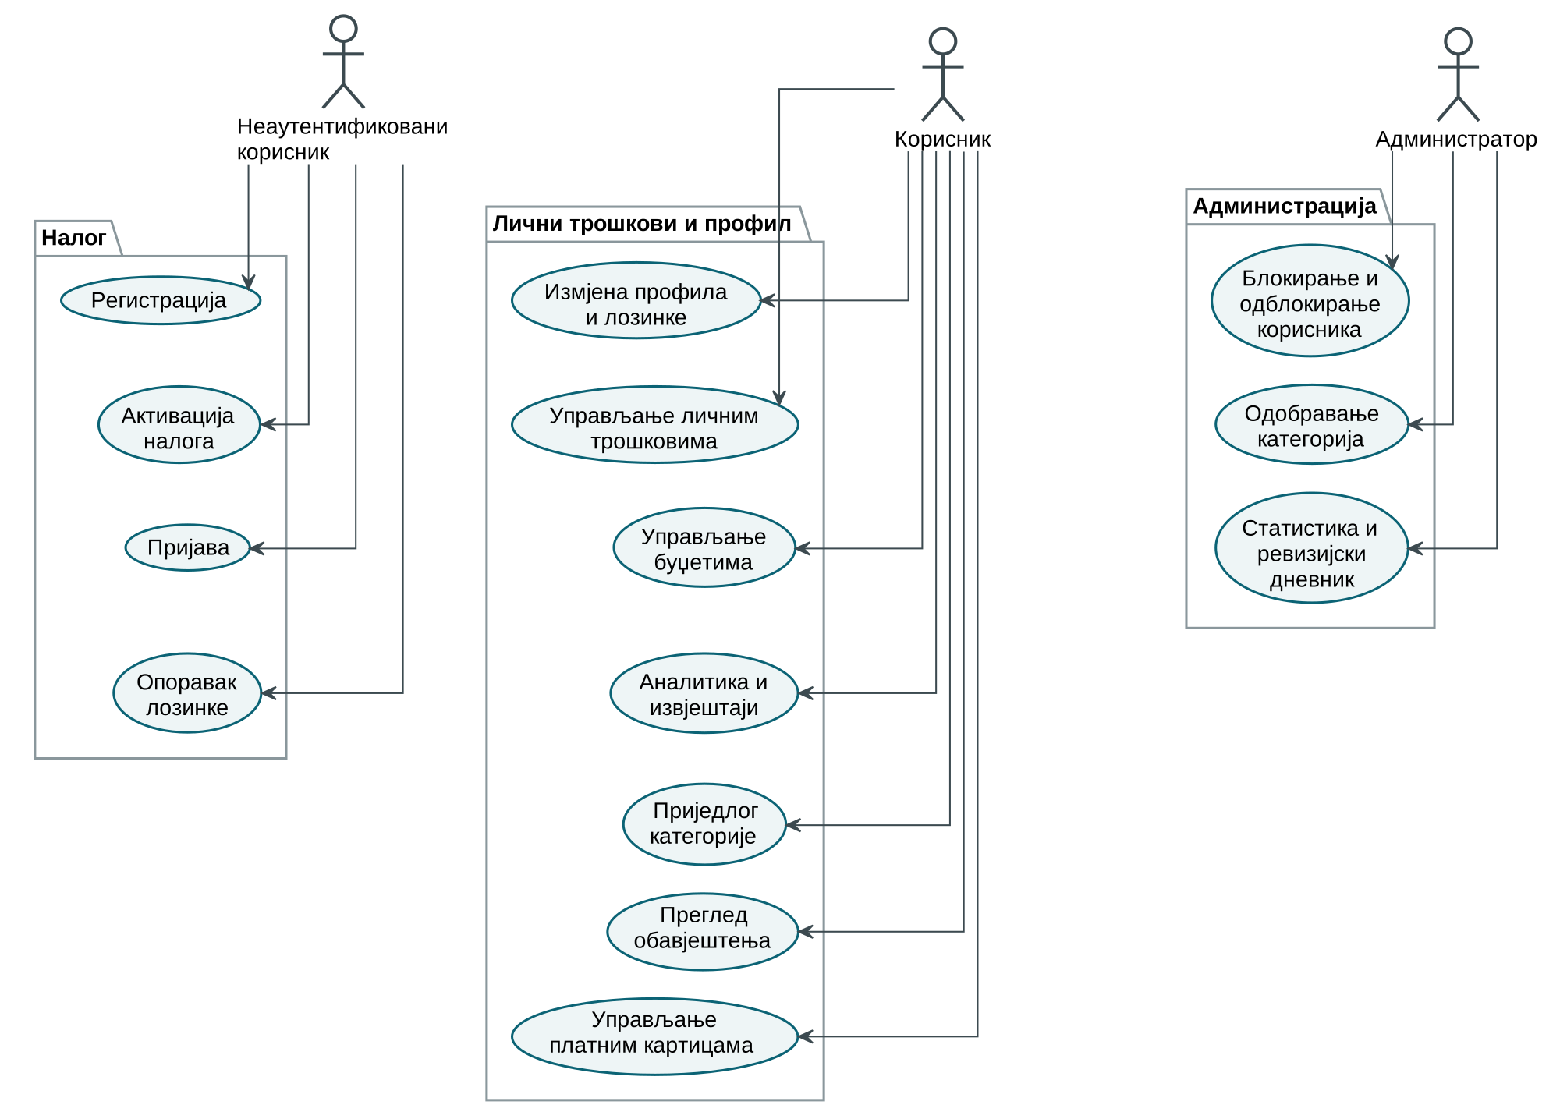
Слика 1: Случајеви коришћења: налог, лични трошкови и администрација.
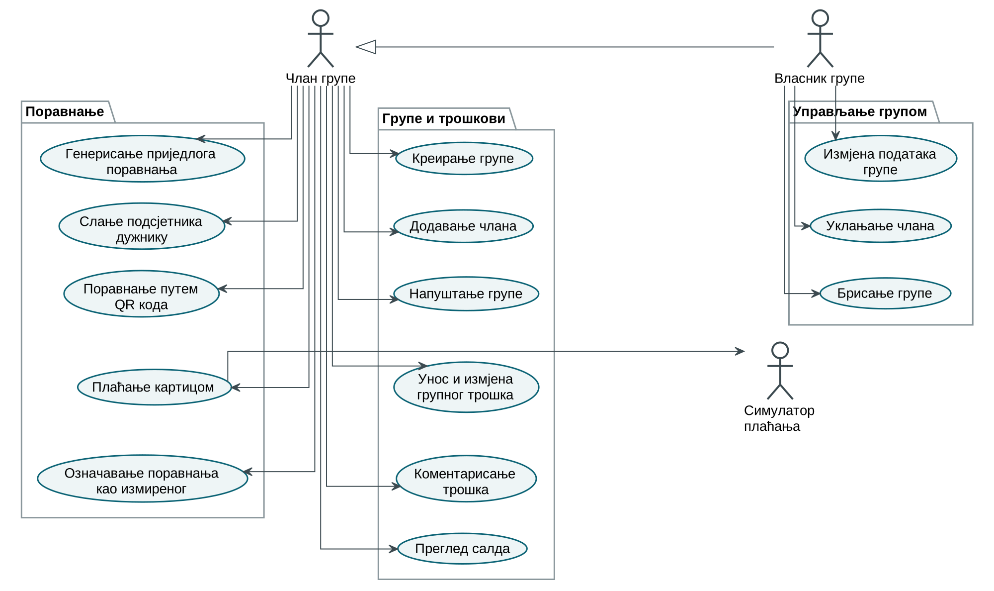
Слика 2: Случајеви коришћења: групе и поравнање дугова.
Два најсложенија случаја коришћења описана су детаљније, у табелама 5 и 6.
Табела 5: Случај коришћења „Унос групног трошка“.
Ставка | Опис
Актер | Члан групе
Предуслов | Корисник је пријављен и члан је групе која има бар још једног члана.
Основни ток | 1. Члан отвара групу и бира унос новог трошка.  2. Уноси износ, валуту, опис, датум и категорију, бира ко је платио и ко учествује.  3. Бира модел подјеле и, по потреби, уноси проценте или износе по учеснику.  4. Систем провјерава податке, укључујући збир процената, односно износа.  5. Систем у једној трансакцији снима трошак и удјеле и брише застарјеле приједлоге поравнања.  6. Учесници добијају обавјештење, а салда групе су ажурирана.
Алтернативни токови | 4а. Збир процената или износа није исправан: систем одбија унос и наводи разлог.  4б. Трошак је у другој валути: систем га претвара у валуту групе по курсу на дан уноса; ако курс није доступан, трошак се не снима.  5а. Други члан је истовремено измијенио исте податке: систем враћа конфликт и тражи освјежавање.
Постуслов | Трошак је сачуван, а салда чланова одражавају нови трошак.

Табела 6: Случај коришћења „Плаћање поравнања картицом“.
Ставка | Опис
Актери | Дужник (члан групе), симулатор плаћања
Предуслов | Постоји приједлог поравнања у коме је корисник дужник, а корисник има сачувану картицу.
Основни ток | 1. Дужник бира поравнање и сачувану картицу.  2. Систем креира плаћање у стању „на чекању“ и шаље захтјев симулатору са кључем идемпотентности.  3. Симулатор прихвата захтјев и, послије кратке обраде, наплаћује картицу.  4. Симулатор шаље потписано обавјештење о исходу.  5. Систем провјерава потпис, биљежи обавјештење као обрађено, означава плаћање као успјешно, а поравнање као измирено.  6. Дужник и повјерилац добијају обавјештење, а салда су ажурирана.
Алтернативни токови | 3а. Картица је одбијена: плаћање је неуспјешно, поравнање остаје неизмирено, а дужник може покушати поново.  4а. Исто обавјештење стигне више пута: обрађује се само једном.  1а. Два истовремена покушаја плаћања истог поравнања: само један може успјети.
Постуслов | Поравнање је измирено тачно једном.

Модел података
Модел података приказан је дијаграмом класа на слици 3. Ради прегледности приказани су само најважнији атрибути, без навигационих својстава. Сви ентитети насљеђују базну класу са идентификатором типа Guid и временом креирања, а новчани износи се чувају у децималном типу.
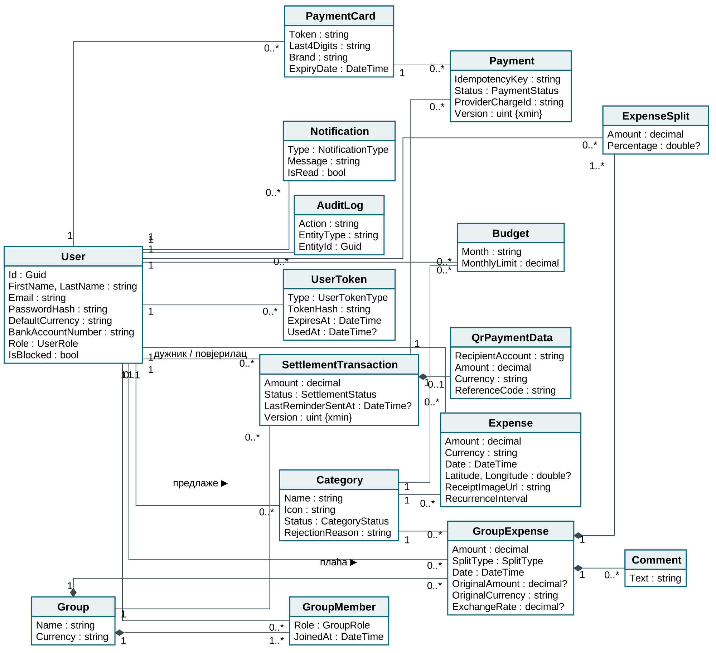
Слика 3: Модел података система FairShare (дијаграм класа).
Ентитети се могу подијелити у четири цјелине:
- Корисници. User садржи податке о налогу, улогу у систему, број рачуна за уплате и ознаку блокираности. UserToken чува токене за потврду е-поште, опоравак лозинке и обнову сесије, и то само као хеш, уз вријеме истека и употребе.
- Личне финансије. Expense је лични трошак са локацијом, фотографијом рачуна и подацима о понављању. Category има статус (одобрена, на чекању, одбијена) и, ако ју је предложио корисник, везу ка њему; јединственост назива провјерава се само међу категоријама које нису одбијене. Budget је лимит за једну категорију у једном мјесецу.
- Групе. Group има валуту у којој се воде салда, а GroupMember повезује корисника и групу уз улогу у групи. GroupExpense је износ у валути групе, уз оригинални износ, валуту и курс ако је трошак унесен у другој валути. ExpenseSplit је удио једног учесника, а Comment коментар на трошку.
- Поравнање и плаћање. SettlementTransaction је приједлог уплате од дужника ка повјериоцу, у стању „предложено“ или „измирено“; уз њу се чувају подаци за QR код (QrPaymentData). PaymentCard садржи само токен, посљедње четири цифре, бренд и датум истека картице, а Payment је покушај плаћања са кључем идемпотентности и стањем (на чекању, успјешно, неуспјешно).
Ентитети SettlementTransaction, Payment и UserToken имају верзију реда (колона xmin), на којој се заснива оптимистичка контрола конкурентности. Поред приказаних, систем има и ентитете Notification и AuditLog, као и ProcessedWebhookEvent, у коме се биљеже већ обрађена обавјештења симулатора плаћања. Симулатор плаћања има засебну базу података, у којој чува токенизоване картице и наплате.

Имплементација система
[Уводни пасус поглавља.]

Архитектура рјешења
[Текст.]

Аутентификација и ауторизација
[Текст.]

Лични трошкови, буџети и аналитика
[Текст.]

Групе и подјела трошкова
[Текст.]

Поједностављивање дугова
[Текст.]

Поравнање путем QR кода и симулатор плаћања
[Текст.]

Обавјештења у реалном времену
[Текст.]

Кеширање и конкурентни приступ подацима
[Текст.]

Администрација система
[Текст.]

Веб апликација
[Текст.]

Тестирање и евалуација
[Уводни пасус поглавља.]

Методологија и окружење
[Текст.]

Сценарији тестирања
[Текст.]

Резултати под оптерећењем
[Текст.]

Ефекат кеширања
[Текст.]

Конкурентност и ограничење захтјева
[Текст.]

Откривене грешке и исправке
[Текст.]

Закључак
Неколико пасуса о томе шта је постигнуто — обично се понови увод, али у прошлом времену.
Један пасус о томе шта би могло да се унапреди у будућем раду.

Списак слика
Слика 1: Пример натписа слике. 26

Списак листинга
Листинг 1: Пример листинга. 26

Списак табела
Табела 1: Пример табеле. 26

Списак коришћених скраћеница
Скраћеница | Опис
API | Application Programming Interface (апликациони програмски интерфејс)
HTTP | HyperText Transfer Protocol (протокол за пренос хипертекста)
JSON | JavaScript Object Notation (формат за размену података)
UML | Unified Modeling Language (језик за моделовање дијаграма)

Списак коришћених појмова
Појам | Објашњење
[Појам] | [Објашњење појма у једној или две реченице.]
[Појам] | [Објашњење појма у једној или две реченице.]

Биографија
[Кратка биографија кандидата: где и када рођен/а, основна и средња школа, студије, стручно искуство.]

Литература
- Splitwise, Inc., „Splitwise“. Доступно на: https://www.splitwise.com (приступљено 22. 10. 2026.).
- Tricount, „Tricount joins forces with bunq“. Доступно на: https://blog.tricount.com/en/tricount-joins-forces-with-bunq (приступљено 22. 10. 2026.).
- Martín, R. M., „Bizum and the success of instant credit transfers in Spain“, Banco de España, 21. 3. 2024. Доступно на: https://www.bde.es/wbe/en/noticias-eventos/blog/bizum-y-el-exito-de-las-transferencias-inmediatas-en-espana.html (приступљено 22. 10. 2026.).
- Народна банка Србије, „Инстант плаћања Србије – NBS IPS QR код: препоруке и валидација“. Доступно на: https://ips.nbs.rs/PDF/pdfPreporukeValidacijaLat.pdf (приступљено 22. 10. 2026.).
- Verhoeff, T., „Settling Multiple Debts Efficiently: An Invitation to Computing Science“, Informatics in Education, вол. 3, бр. 1, стр. 105–126, 2004.
- Patcaș, C., „The debts' clearing problem: a new approach“, Acta Universitatis Sapientiae, Informatica, вол. 3, бр. 2, стр. 192–204, 2011.
- PCI Security Standards Council, „Payment Card Industry Data Security Standard: Requirements and Testing Procedures, v4.0.1“, јун 2024. Доступно на: https://www.pcisecuritystandards.org/document_library/ (приступљено 22. 10. 2026.).
- PCI Security Standards Council, „Information Supplement: PCI DSS Tokenization Guidelines“, август 2011.
- ISO/IEC 7812-1:2017, „Identification cards — Identification of issuers — Part 1: Numbering system“, International Organization for Standardization, 2017.
- Krawczyk, H., Bellare, M., Canetti, R., „HMAC: Keyed-Hashing for Message Authentication“, RFC 2104, IETF, фебруар 1997.
- Palermo, J., „The Onion Architecture: part 1“, 2008. Доступно на: https://jeffreypalermo.com/blog/the-onion-architecture-part-1/ (приступљено 22. 10. 2026.).
- Microsoft, „ASP.NET Core documentation“. Доступно на: https://learn.microsoft.com/aspnet/core/ (приступљено 22. 10. 2026.).
- Jones, M., Bradley, J., Sakimura, N., „JSON Web Token (JWT)“, RFC 7519, IETF, мај 2015.
- Microsoft, „Entity Framework Core documentation“. Доступно на: https://learn.microsoft.com/ef/core/ (приступљено 22. 10. 2026.).
- The PostgreSQL Global Development Group, „PostgreSQL Documentation“. Доступно на: https://www.postgresql.org/docs/ (приступљено 22. 10. 2026.).
- Microsoft, „Overview of ASP.NET Core SignalR“. Доступно на: https://learn.microsoft.com/aspnet/core/signalr/introduction (приступљено 22. 10. 2026.).
- Microsoft, „HybridCache library in ASP.NET Core“. Доступно на: https://learn.microsoft.com/aspnet/core/performance/caching/hybrid (приступљено 22. 10. 2026.).
- QuestPDF, „QuestPDF documentation“. Доступно на: https://www.questpdf.com/ (приступљено 22. 10. 2026.).
- Meta Open Source, „React“. Доступно на: https://react.dev/ (приступљено 22. 10. 2026.).
- Microsoft, „TypeScript documentation“. Доступно на: https://www.typescriptlang.org/docs/ (приступљено 22. 10. 2026.).
- Vite, „Vite guide“. Доступно на: https://vite.dev/guide/ (приступљено 22. 10. 2026.).
- Leaflet, „Leaflet – an open-source JavaScript library for interactive maps“. Доступно на: https://leafletjs.com/ (приступљено 22. 10. 2026.).

Упутство за коришћење шаблона
Ово поглавље обрисати пре предаје рада: означите га заједно са преломом секције испред њега и притисните Delete.

Шта попунити
Сва места за попуњавање су у угластим заградама, па их најлакше налазите претрагом знака „[“. Обрасце попуните пре писања, а физички опис рада, датум одбране и чланове комисије тек на крају — те податке даје ментор.
- [Име и презиме] — насловна страна, задатак и кључна документација
- [Name Surname] — само Key Words Documentation
- [Наслов завршног рада] — насловна страна, задатак, кључна документација
- [Title of the thesis] — само Key Words Documentation
- [студијски програм] — Софтверско инжењерство и информационе технологије, или Рачунарство и аутоматика
- [број индекса] — на обрасцу задатка
- [звање] — редовни професор, ванредни професор или доцент
- [година] — година одбране
- [кључне речи, раздвојене зарезом] — и енглески парњак у Key Words Documentation
- [Извод рада…] — неколико реченица; и енглески парњак
Степен студија је подешен на основне академске студије. За мастер рад промените га на насловној страни и на обрасцу задатка, а у кључној документацији врсту рада на „Дипломски - мастер рад“, односно „MSc thesis“.

Стилови
Формат се не подешава ручно — увек се примењује стил. Списак стилова је у картици Home → Styles.
- Глава — ознака „Глава N“; број се сам увећава. Иза ње увек иде Наслов 1 са називом поглавља.
- Наслов 1 — наслов поглавља; иде и у садржај. Ако изнад њега нема стила Глава, наслов остаје ненумерисан (нпр. Литература).
- Наслов 2 / 3 / 4 — одељци; нумерација 1.1, 1.1.1, 1.1.1.1 је аутоматска.
- Слика — пасус у који се убацује слика (центрирано, држи се уз натпис испод).
- caption — натпис испод слике или листинга.
- Натпис изнад — натпис изнад табеле.
- Листинг — програмски код (Courier New 10, оквир и светла подлога).
- Набрајање / Набрајање (нумерисано) — листе.
- Литература (ставка) — ставка литературе; број [1] је аутоматски.
- Табела (заглавље) / Табела (текст) — текст у ћелијама табеле.
- Код — знаковни стил за имена класа, метода и наредби у тексту.
- Појам — знаковни стил (курзив) за појмове са слика и из листинга.

Слике, табеле и листинзи
Свака слика, табела и листинг морају имати натпис са бројем и морају бити бар једном поменути у тексту. Број се убацује као поље, па се сам преуређује: Insert → Quick Parts → Field → Seq. Најједноставније је копирати постојећи натпис одавде.
Пример натписа изнад табеле:
Табела 1: Пример табеле.
Податак 1 | Податак 2
Вредност 1 | Вредност 2

Пример слике (слику убаците у пасус стила Слика):
[ овде убаците слику ]
Слика 1: Пример натписа слике.
Пример листинга:
public record Korisnik(UUID id, String email) {
public boolean jeAktivan() {
return email != null;
}
}
Листинг 1: Пример листинга.

Референце и цитати
Позив на слику у тексту се пише преко унакрсне референце (Insert → Cross-reference), да би број остао тачан: „…као што је приказано на слици 1“.
Литература се цитира бројем у угластим заградама пре тачке која завршава реченицу, на пример [1]. У списак литературе иде само оно што је бар једном цитирано у тексту.

Ново поглавље
Свако поглавље почиње на непарној (десној) страни. Зато свако поглавље стоји у својој секцији. Најлакши начин да се дода ново поглавље: означите цело постојеће поглавље заједно са преломом секције који му претходи, копирајте га и налепите на жељено место, па замените текст.
Садржај и спискови слика, табела и листинга се не куцају ручно. Кад завршите писање, притисните Ctrl+A па F9 и изаберите „Update entire table“ да се сви попуне.

Живо заглавље
На непарним странама у заглављу стоји наслов поглавља, а на парним наслов текућег одељка (поља STYLEREF). У поглављима која немају одељке — увод и закључак — и на парној страни стоји наслов поглавља, јер би иначе Word приказао одељак из суседног поглавља. Ако таквом поглављу додате одељке, у заглављу парне стране (Insert → Header) замените поље STYLEREF 1 пољем STYLEREF 2.

